ROZMNOŽOVANIE (REPRODUKCIA) ŽIVOČÍCHOV
- mechanizmus nepretržitého procesu vzniku, vývinu a zániku organizmov
- jeden z charakteristických znakov živých organizmov
- zabezpečuje zachovanie druhu a je základom ontogenézy (individuálneho vývinu) budúceho jedinca
- zabezpečuje prenos dedičných vlastností z rodičov na potomkov
Spôsoby rozmnožovania:
- nepohlavné (vegetatívne, asexuálne)
- pohlavné (sexuálne)
Nepohlavné rozmnožovanie
- netvoria sa pohlavné bunky
- dcérske jedince vznikajú rozdelením rodičovského organizmu, alebo skupiny jeho diploidných somatických (telových) buniek
- potomstvo je vždy geneticky zhodné s rodičovským organizmom
Typy:
1. jednobunkové organizmy (prvoky)
- binárne delenie - pozdĺžne delenie (bičíkovce)
- priečne delenie (nálevníky)
- schizogónia - mnohonásobný rozpad (výtrusovce)
2. mnohobunkové organizmy
- sa nepohlavne rozmnožujú len zriedka
- rozšírené len v skupinách, ktoré majú vysokú schopnosť regenerácie a nové
- jedince vznikajú delením alebo pučaním
  - delenie - rodičovský jedinec sa rozpadne na niekoľko častí a z každej časti vznikne nový jedinec (niektoré obrúčkavce)
  - pučanie - má mnoho foriem (rozšírené napr. pri hubkách, pŕhlivcoch a mnohoštetinavcoch). Dcérske jedince často zostávajú v spojení s materskými a vytvárajú kolónie.
Pohlavné rozmnožovanie
- pohlavné rozmnožovanie prevláda v živočíšnej ríši
- v pohlavných žľazách sa tvoria špecializované pohlavné bunky (gaméty), ktoré sú vždy haploidné
- rozlíšenie gamét:
  - nerozlíšené (izogaméty)
  - rozlíšené (anizogaméty) na samičie vajíčka (ovum) a samčie spermie
- ich splynutím v procese oplodnenia vzniká diploiná zygóta = základ nového jedinca
- v zygóte sa kombinujú gény rodičov, preto potomstvo získava dedičné znaky obidvoch rodičov
- živočíchy sa môžu rozmnožovať len keď sú pohlavne dospelé
- pohlavné rozmnožovanie predpokladá vznik viacerých osobitostí, ako je:
  - prejav sexuality
  - rozdiely medzi pohlaviami - pohlavná dvojtvárnosť (pohlavný dimorfizmus) - samce sa odlišujú od samičiek morfologicky, napr. vo vyfarbení peria, tvorbou rohov a parohov, chocholov a pod.
  - rozdiely v stavbe orgánov produkujúcich gaméty
Rozdelenie živočíchov podľa pohlavnej dvojtvárnosti:
a) gonochoristi
- jedinci oddeleného pohlavia (samčie a samičie jedince)
- aktívnym pohybom vyhľadávajú svojho sexuálneho partnera
- odlišnosť pohlavia je podmienená geneticky alebo fyziologickými odlišnosťami (primárne pohlavné znaky), ako aj sekundárnymi pohlavnými znakmi (nemusia mať priamy vzťah k pohlavnej funkcii)
- výrazná u hlavonožcov, niektorých článkonožcov (najmä pri motýľoch) a stavovcov
- závislosť sekundárnych pohlavných znakov od prítomnosti pohlavných žliaz sa využíva pri kastrovaní samcov. Kastrované samce sú pokojné, pretože stratili pohlavné inštinkty.
b) hermafroditi
- jedince, ktoré produkujú samčie a samičie pohlavné bunky v jednom tele
- pri kopulácii si spravidla 2 jedince navzájom vymieňajú spermie, lebo ich pohlavné bunky (samčie a samičie) nedozrievajú naraz
- sú to jedinci so zníženou pohyblivosťou (slimáky), alebo izolovaným spôsobom života (pásomnica v tenkom čreve)
Typy oplodnenia pri pohlavnom rozmnožovaní:
a) vonkajšie oplodnenie
- je typické pre väčšinu vodných živočíchov, kedy pohlavné bunky samčie a samičie splynú vo vodnom prostredí mimo tela jedinca (napr. ryby – samička vypúšťa ikry, na tie vypustí samček mlieč a tak nastáva oplodnenie mimo tela rýb)
- typické pre väčšinu vodných živočíchov, napr. bezstavovce, ryby, obojživelníky
b) vnútorné oplodnenie
- typické pre väčšinu živočíchov
- nastáva, keď sú samčie pohlavné bunky prenesené do samičích pohlavných orgánov
- oplodneniu predchádza pohlavné spojenie – kopulácia
Partenogenéza
- rozmnožovanie bez oplodnenia. Vajíčko sa vyvíja bez účasti spermie.
- napr. samčeky včely sa vyvíjajú z neoplodnených vajíčok (haploidná partenogenéza), neokrídlené samičky vošiek sa vyvíjajú z oocytov (diploidná partenogenéza)
- príkladom sú aj kôrovce a niektoré ryby
VÝVIN POHLAVNÝCH BUNIEK A OPLODNENIE
Spermie:
- samčie pohlavné bunky
- vyvíjajú sa v samčích pohlavných žľazách = semenníkoch (testes)
- veľkosť, počet a tvar spermií je druhovo rozdielny
- stavba spermie:
  - hlavičku - celá tvorená jadrom a nesie genetickú informáciu
  - krček
  - bičík
- pohlavnú aktivitu a vývin druhotných pohlavných znakov podmieňujú hormóny - samčí hormón testosterón
Vajíčka
- samičie pohlavné bunky
- vyvíjajú sa v samičích pohlavných žľazách = vo vaječníkoch (ovaria)
- vajíčka majú pravidelný guľatý tvar a sú nepohyblivé
- stavba vajíčka:
  - jadro
  - žĺtok - zásobáreň živín, u vtákov je veľké množstvo žĺtka, cicavce - zanedbateľné množstvo žĺtka
  - bielkovinové obaly - jeden alebo viac obalov, zabezpečujú ochranu zárodku (bielkovinové obaly obrúčkavcov, mäkkýšov, hmyzu - obklopujú viac vajíčok spolu,
vajíčka obojživelníkov sú chránené rôsolovitými obalmi, vajíčko vtákov - obalené bielkom, papierovitými blanami a škrupinou)
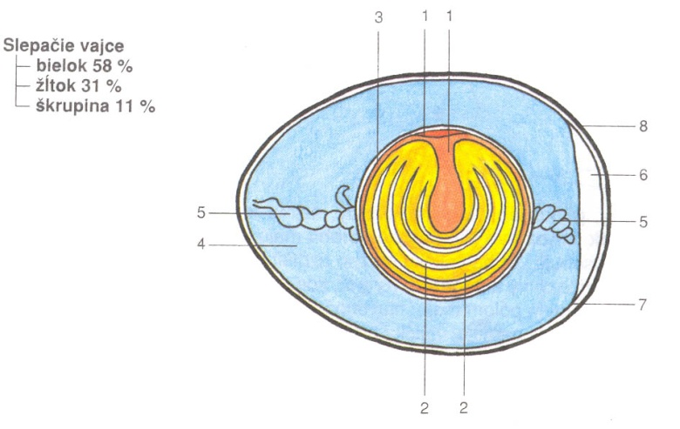
Vajce vtáka: 1. jadro a cytoplazma, 2. žĺtok, 3. žĺtková membrána, 4. bielok, 5. pútko, 6. vzduchová komôrka, 7. papierové blany, 8. škrupina
- samice produkujú rôzny počet vajíčok
- nadprodukcia vajíčok je typická pre parazity, pri ktorých bývajú vzhľadom na podmienky veľké straty (hlísty, pásomnica)
Vývin gamét:
- gaméty sa vyvíjajú z nediferencovaných diploidných buniek (prapohlavných buniek), viac – menej podľa rovnakého princípu v 3 fázach
- najprv sa viackrát opakuje mitóza prapohlavných buniek, po skončení mitóz dcérske bunky rastú, vyvíjajú sa a vytvárajú výživné látky
- posledná fáza (zrecia fáza) prebieha až počas pohlavnej dospelosti jedinca
- základný rozdiel medzi tvorbou samčích a samičích gamét je v tom, že z 1 bunky 2n vzniknú 4 spermie, ale iba 1 vajíčko
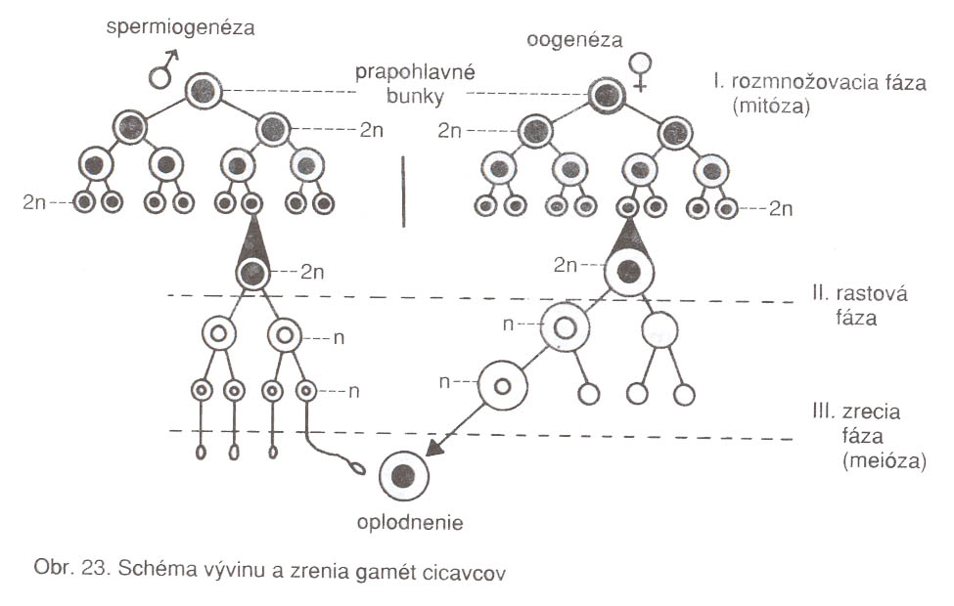
Oplodnenie (fertilizácia) vajíčka
- zložitý fyziologický a biochemický proces, predchádza mu párenie
- podľa toho v akom vývinovom štádiu sa dostáva vajíčko, prípadne plod z organizmu do vonkajšieho prostredia sa rozlišujú živočíchy:
  - vajcorodé: znášajú oplodnené vajíčka a celý embryonálny vývin prebieha mimo tela samice (vtáky, obojživelníky)
  - vajcoživorodé: zárodky sa vyvíjajú vo vajíčkach už v tele samice a obaly vajíčok pukajú pri ich kladení (niektoré klepietkavce a obojživelníky)
  - živorodé: samice rodia mláďatá, ktoré sú hneď schopné samostatného života (väčšina cicavcov, niektoré plazy a drsnokožce)
Párenie
- špecifické správanie živočíchov, vyhľadávanie partnera, migrácie, združovanie sa do väčších skupín atď.
  - ryby – neresenie (zhlukovanie rýb do húfov)
  - vtáky – tokanie
  - cicavce – ruja (estrus)
- väčšina voľne žijúcich živočíchov sa pári len v presne vymedzenom období
- organizmus samíc v inom období nie je pripravený na rozmnožovanie, tým je zabezpečený vývin mláďat v priaznivých životných podmienkach
- dôležitým regulátorom rozmnožovacích cyklov sú hormóny, ktoré pôsobia na pohlavné žľazy
- pri samiciach sa pohlavný cyklus opakuje raz ročne (monoestrické živočíchy), dvakrát (diestrické živočíchy) alebo viackrát ročne (polyestrické živočíchy).
Utajená brezivosť
- párenie v takom období, keď po uplynutí normálnej doby brezivosti by sa mláďatá narodili do nepriaznivých podmienok napr. ruja na jeseň, brezivosť sa zastaví a pokračuje tak, aby sa mláďatá narodili až na jar (srna, jazvec, kuna, netopier)

